西宁青海湖鸟岛、茶卡盐湖、中华福运轮、玉皇阁、
黄河奇石苑、阿什贡国家地质公园双飞5日游

盐湖简介：茶卡盐湖——中国版的“乌尤尼盐湖”，是《中国国家地理》评选出的必去的55个地方之一，中国的天空之境！湖面上，时而碧波荡漾，时而有莽莽苍苍，一片洁白，容秀丽、壮美于一体，在青藏高原众多的盐湖家族中，气象万千，独具特色。 漫步湖上，犹如进入了盐的世界。在这里，可以观看采盐船采盐时喷水吐盐的壮观场景，欣赏盐湖日出、晚霞的绚丽画卷，透过清盈的湖水，观赏形状各异，正在生长的栩栩如生的朵朵盐花，探求湖底世界的神秘，还能领略到涨潮后湖面上留下的滚滚盐涛奇观。由于高盐量的存在，茶卡盐湖周围几乎寸草不生，盐湖表面的盐层经过阳光照耀，折射出一道道炫目的光！随着渐渐进入盐湖的深处，盐碱地渐渐变得平整，又因为充满盐晶的缘故，放射出闪闪的白光，沿着土埂直行，日头西落，白色的湖倒影出湛蓝的天空，棉花糖似的白云，暖暖的夕阳，天光越来越美。
- 行程安排
第一天:深圳（飞行3小时）-西宁40KM50分钟-塔尔寺
各位贵宾于指定时间前往深圳宝安机场集合，后乘机（参考航班：ZH9201 08:00-11:00）赴西宁，西宁是青海省的省会，是青藏高原第一大城市。西宁有渊源流长的历史文化，得天独厚的自然资源，绚丽多彩的民俗风情，是青藏高原一颗璀璨的明珠 、中餐后乘车参观藏传佛教圣地【塔尔寺】（游览2.5小时）参观艺术三绝：“壁画、堆锈、酥油花”，倾心体会纪念佛祖释加牟尼壮观的一生中八大功德—八大如意塔，聆听小金瓦寺，大金瓦殿的美丽传说，观赏小花寺那优美的木雕画图游览塔尔寺规模最大的建筑—大经堂。后乘车返回西宁市区，晚餐后入住酒店。
含：中、晚餐 宿:西宁
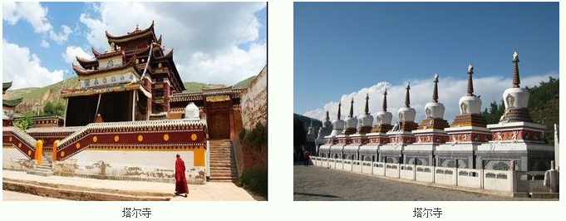
第二天:西宁300KM 5小时-青海湖鸟岛
早餐后，乘车前往【青海湖鸟岛（含环保车）】，因岛上栖息数以十万计的候鸟而得名。鸟岛之所以成为鸟类繁衍生息的理想家园，主要是因为它有着独特的地理条件和自然环境，这里地势平坦，气候温和，三面绕水。环境幽静，水草茂盛，鱼类繁多，是鸟类繁衍生息的天然场所。美丽的青海湖鸟岛，是鸟儿乐园，鸟儿的天堂，也是青海高原的一大奇观，近年来，这幽美壮丽的鸟岛风光，这奇特的水禽生活，曾吸引过多少游人前来观光，引来过多少人对它的憧憬和向往、游览完毕晚餐后入住青海湖景区附近酒店。
含：早、中、晚餐 宿:青海湖
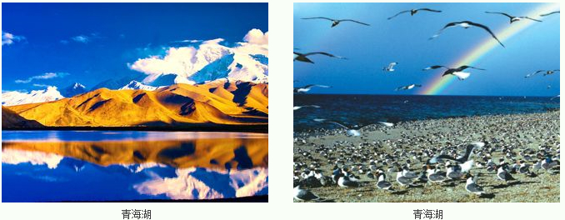
第三天:鸟岛150KM3小时-茶卡
早餐后往西到【茶卡盐湖】（含小火车），茶卡盐湖地处青海柴达木盆地东部的乌兰县茶卡镇，是古绸之路的重要站点，东距西宁298公里，西距州府德令哈200公里，被誉为柴达木东大门，历史上是商贾、游客进疆入藏的必经之地。湖光山色风光旖旎，景色优美。湖面上，时而碧波荡漾，时而有莽莽苍苍，一片洁白，容秀丽、壮美于一体，在青藏高原众多的盐湖家族中，气象万千，独具特色、晚餐后入住酒店。
含：早、中、晚餐 宿:茶卡
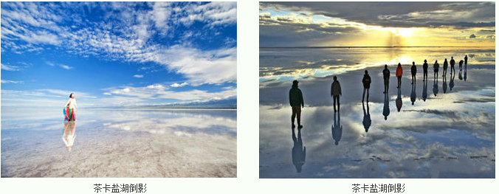
第四天:茶卡120KM2小时-贵德
早餐后前往“梨花之乡”贵德。抵达中餐后参观【水车广场】零距离感受天下黄河贵德清。参观【中华福运轮】世界上已知唯一一个可用黄河水做动力，直径最长、高度最高、转动方式最独特的藏式嘛呢转经轮，已入选世界吉尼斯纪录。3D数字展厅、千佛殿、民俗博物馆。巨大的转经筒承载了岁月的祝福，当虔诚的佛教信徒手持转经筒，经纶在阳光照耀下闪烁光芒的一刻，无疑绽放出了世上最神圣的佛光。一段黄河，一座古城，一个中华福运轮。。。。。。晚餐后住入酒店。
含：早、中、晚餐 宿:贵德
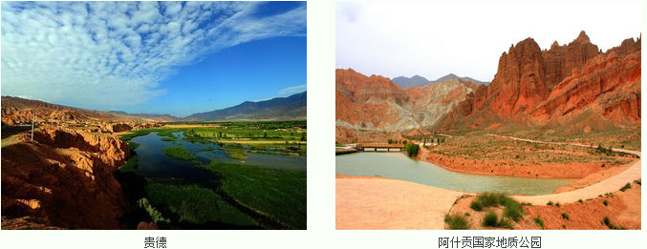
第五天:贵德130KM2小时-机场（飞行4.5小时经停西安）-深圳
早餐后参观梨都赏梨花第一站—明清时期的古建筑遗存【玉皇阁】，玉皇阁古建筑群集儒、道、佛、神为一体，摒弃门户之见，相依并存，其格局国内罕见。2001年被列为国家级文物保护单位。梨园赏花（上百年历史的梨树、梨园，可看到“千树万树梨花开”一景）参观【黄河奇石苑】是一座以巨型万年奇石和百年古梨树点缀而成的黄河流域最具规模的奇石公园。让您置身于梨花的海洋。中餐后，沿途观赏以奇峰、方山、怪石为主要特征的高原丹霞地貌，游览【阿什贡国家地质公园】一亿两千万万年前形成的丹霞地貌，地貌悠久奇特、山体突兀林立，色彩呈7种颜色，故称七彩峰丛.轩辕后土。后返回西宁乘（ZH9836 18:20-23:05)航班返回温馨的家，结束愉快的行程！
含：早、中餐 宿:温馨的家

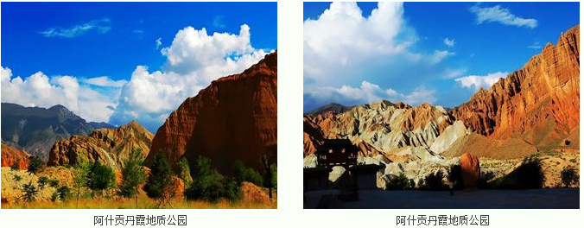
**************************祝您旅途愉快**************************

费用说明 ：

费用包含：
1.交 通：深圳往返西宁经济舱机票，调旅游巴士，一人一正座。
3.住 宿：行程内所列挂三星酒店标准双人间。
4.用 餐：行程中团队标准用餐，含4早9正餐，餐标25元/人。正餐8菜一汤，十人一桌，不足十人逐减量（如因自身原因放弃用餐，则餐费不退）。
5.门 票：行程中所含的景点首道大门票。
6.导 服：当地优秀中文导游。
7.赠 送：每人每天一支矿泉水。
8.儿童价标准：年龄2~12周岁（不含），不占床，只含当地车位、半正餐，不含早餐，其余费用敬请自理。

费用不包含：
1.小交通：深圳-机场区间交通，当地景区内用车。
2.行程内单出一单男或单女需补全程单房差500元/人。
3.门票：行程中注明需要另行支付的自费景点。
4.因交通延阻、罢工、天气、飞机机器故障、航班取消或更改时间等不可抗力原因所引致的额外费用。
5.酒店内洗衣、理发、电话、传真、收费电视、饮品、烟酒等个人消费。
6.当地参加的自费以及以上“费用包含”中不包含的其它项目。
7.旅游人身意外保险（建议客人购买）
温馨提示：
11、青海地处中国西部地区，各方面无法与内地相比，同级别接待标准要比内地差，由于旅游起步较晚、旅游意识和旅游相关设施不是很完美、景点沿途餐厅条件等与内陆旅游发达地区相比较，无论从软硬件设施或饭菜质量都有一定的差距，请各位游客理解，并有相应的心理准备.
12、青海气候以温带大陆性气候为主，日照强度与昼夜温差较大，请根据自身情况，带足衣物，水壶，墨镜、太阳帽和防晒用品。4月气温平均在5--15度之间。受民族生活习惯影响,各地菜食以牛羊肉为主，因此每餐中会出现同类菜食，用餐口味偏重，喜辛辣。
13、西北地区受宗教影响，风俗习惯与南方不同，游览时请谨记地陪宣布有关旅游注意事项，入乡随俗，在任何场合下都不要提及有关少数民族的政治问题，配合好地陪工作。穆斯林民族地区：（包括回、维吾尔、撒拉、哈萨克等民族） 忌食猪、狗、马、骡等不反刍动物的肉及一切动物的血，不食自死动物。 进入清真寺禁止吸烟、饮酒、在礼拜堂内禁止拍照。
14、西部地区民风淳朴，景色秀美，请多些宽容与理解，定会让您的西部之旅满意而归！

